МІНІСТЕРСТВО ОСВІТИ І НАУКИ, МОЛОДІ ТА СПОРТУ УКРАЇНИ
Національний аерокосмічний університет ім. М.Є. Жуковського
“Харківський авіаційний інститут”

Кафедра комп’ютерних систем, мереж і кібербезпеки

Лабораторна робота № 5

з дисципліни “Технології програмування”

ОБРОБКА ВИКЛЮЧНИХ СИТУАЦІЙ. АБСТАКТНІ КЛАСИ ТА ІНТЕРФЕЙСИ

ХАІ.503.525і1.22о. 125, ПЗ

Виконав студент гр. 525і1 Проценко Д.І.
(№ групи) (П.І.Б.)

(підпис, дата)

Перевірив ст. викладач каф.503
(науковий ступінь, вчене звання, посада)

Здоровець Ю. В.

(підпис, дата) (П.І.Б.)

Харків 2022

Тема роботи: Обробка виключних ситуацій. Абстактні класи та інтерфейси
Мета роботи: Розгляд виняткових ситуацій та механізму їх обробки; набуття практичних навичок розробки програм мовою Java у середовищі IntelliJ IDEA, в яких передбачено обробку виключних ситуацій; набуття практичних навичок реалізувати абстрактні класи або інтерфейси, залучити до самостійної діяльності та прийняття рішень при формуванні програмного
коду.

Завдання 1.

Частина 1. Умови завдання
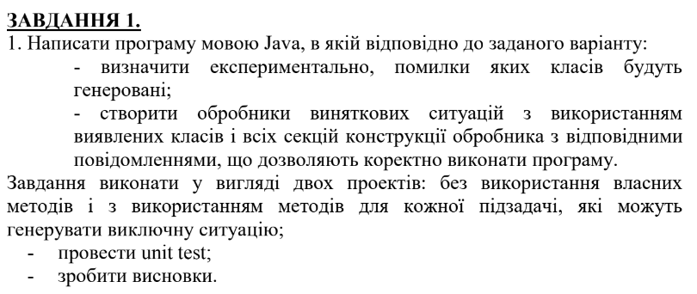Рис. 1 Умови завдання 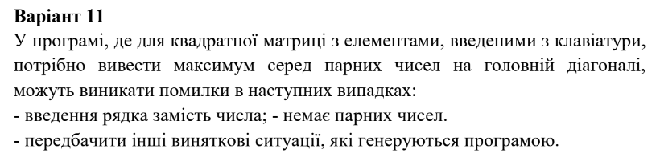
Рис. 2 Персональне завдання

Частина 2. Текст програми

/* Task1.java */
import javax.lang.model.type.NullType;
import java.util.*;
import java.io.*;
public class Task1
{
public Task1( )
{
}
public void setMatr(int[][] matr)
{
System.out.println("Введите матрицу размером " + matr.length + "x" + matr.length);
Scanner s = new Scanner(System.in);
outerloop: for(int i = 0; i < matr.length;i++)
{
for(int j = 0; j < matr.length;j++)
{
try {
matr[i][j] = s.nextInt();
} catch (InputMismatchException e) {
System.err.println("Введен рядок вместо цифры");
break outerloop;
}
}
}
}
public void getMatr(int[][] matr)
{
for(int i = 0; i < matr.length;i++)
{
for(int j = 0; j < matr.length;j++)
{
System.out.print( matr[i][j] );
}
System.out.println();
}
}
public int AmountEven(int[][] matr) {
int amount = 0;
for(int i = 0; i < matr.length;i++)
{
if((matr[i][i] % 2 == 0) && (matr[i][i]!=0))
amount++;
}
if (amount <= 0)
throw new ArithmeticException("Нет четных в диагонали");
return amount;
}
}

/* Main.java */
import java.util.Arrays;
import java.util.InputMismatchException;
import java.util.Scanner;
public class Main {
public static void main(String[] args) {
Scanner s = new Scanner(System.in);
int[][] matr;
System.out.println("Введите размер матрицы:");
int a = 0;
do {
try {
a = s.nextInt();
} catch (InputMismatchException e) {
System.err.println("Введен рядок вместо цифры");
}
if (a <= 0)
throw new IndexOutOfBoundsException("Размер матрицы не модет быть <= 0");
}while(a<=0);
matr = new int[a][a];
for(int i = 0; i < a;i++)
{
for(int j = 0; j < a;j++)
{
matr[i][j] = 0;
}
}
Task1 bob = new Task1();
bob.setMatr(matr);
bob.getMatr(matr);
try {
System.out.println("В матрице - " + bob.AmountEven(matr) + " четных");
} catch (ArithmeticException e) {
throw new RuntimeException(e);
}
}
}

/* MainTest.java */

import java.util.Arrays;
import java.util.InputMismatchException;
import java.util.Scanner;
public class Main {
public static void main(String[] args) {
Scanner s = new Scanner(System.in);
int[][] matr;
System.out.println("Введите размер матрицы:");
int a = 0;
do {
try {
a = s.nextInt();
} catch (InputMismatchException e) {
System.err.println("Введен рядок вместо цифры");
}
if (a <= 0)
throw new IndexOutOfBoundsException("Размер матрицы не модет быть <= 0");
}while(a<=0);
matr = new int[a][a];
for(int i = 0; i < a;i++)
{
for(int j = 0; j < a;j++)
{
matr[i][j] = 0;
}
}
Task1 bob = new Task1();
bob.setMatr(matr);
bob.getMatr(matr);
try {
System.out.println("В матрице - " + bob.AmountEven(matr) + " четных");
} catch (ArithmeticException e) {
throw new RuntimeException(e);
}
}
}

Частина 3. Діаграма структури класів

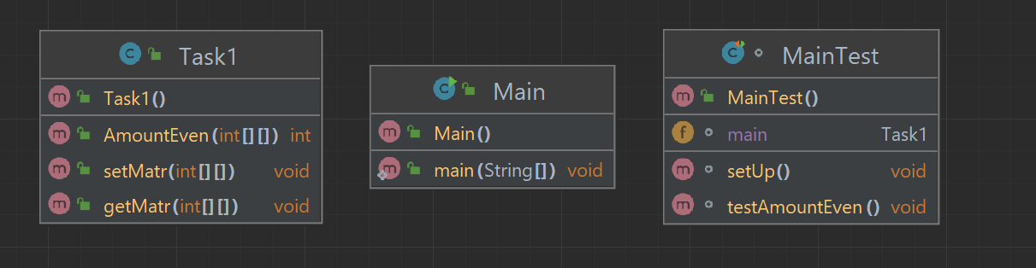

Рис. 3 Діаграма классів

Частина 4. Скріншоти виконання завдання

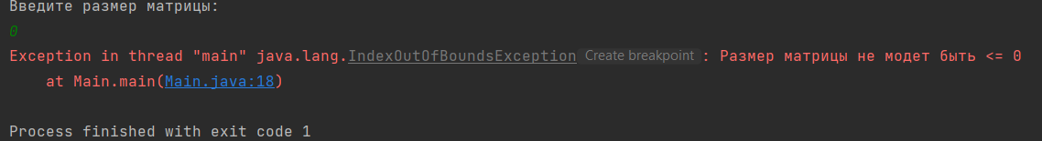
Рис. 4 Скріншот виконання завдання (1 частина)

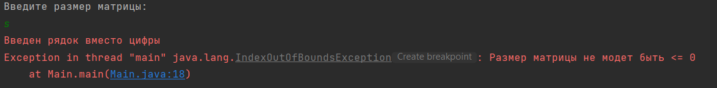
Рис. 5 Скріншот виконання завдання (2 частина)

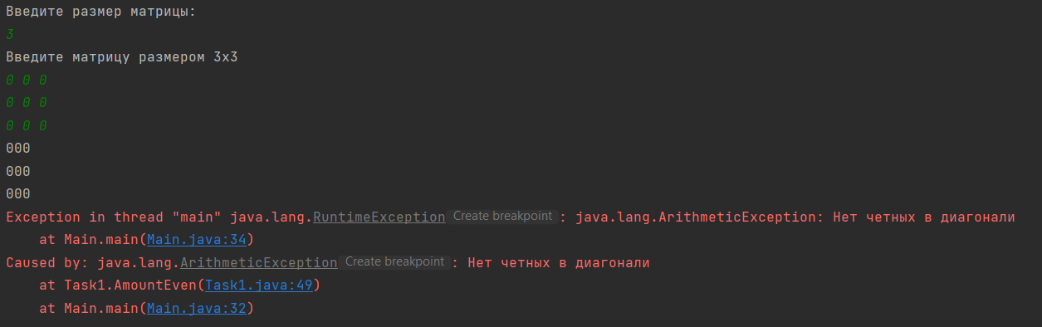
Рис. 6 Скріншот виконання завдання (3 частина)

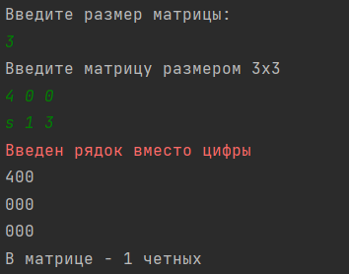
Рис. 7 Скріншот виконання завдання (4 частина)

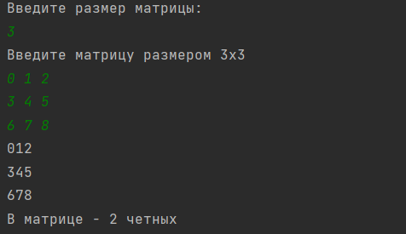
Рис. 8 Скріншот виконання завдання (5 частина)

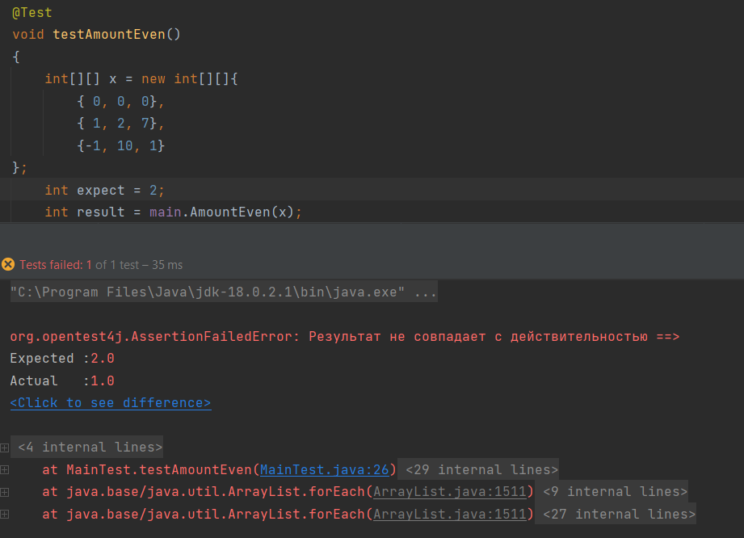
Рис. 9 Скріншот модульного тестування (1 частина)

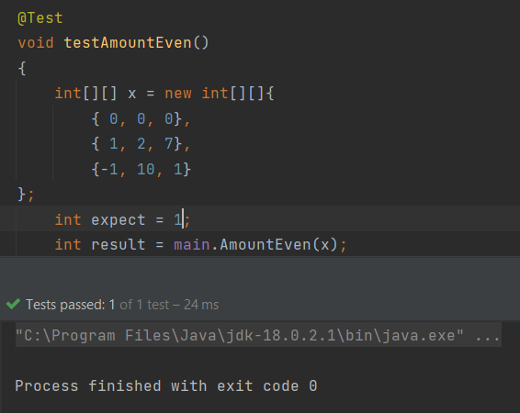
Рис. 10 Скріншот модульного тестування (2 частина)

Завдання 2.

Частина 1. Умови завдання
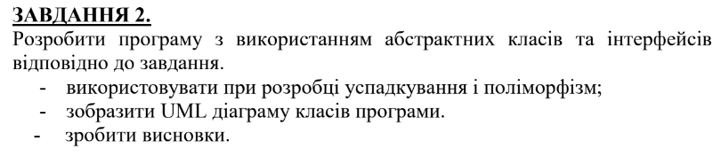
Рис. 11 Умови завдання

Рис. 12 Персональне завдання

Частина 2. Текст програми

/* Film.java */
public class Film {
protected String Name;
protected String Budjet;
public String getName() {
return Name;
}
public void setName(String name) {
Name = name;
}
public String getBudjet() {
return Budjet;
}
public void setBudjet(String budjet) {
Budjet = budjet;
}
}

/* UkrainianFilm.java */
abstract class UkrainianFilm extends Film{
protected String language;
protected boolean Subtitles;
@Override
public abstract String getBudjet();
@Override
public abstract void setBudjet(String budjet);
protected abstract String getLanguage();
protected abstract void setLanguage(String language);
protected abstract boolean isSubtitles();
protected abstract void setSubtitles(boolean subtitles);
}

/* Comedy.java */

class Comedy extends UkrainianFilm
{
@Override
public String getName() {
return super.getName();
}
@Override
public void setName(String name) {
super.setName(name);
}
@Override
public String getBudjet() {
return null;
}
@Override
public void setBudjet(String budjet) {
}
private boolean IsFunny;
@Override
protected String getLanguage() {
return null;
}
@Override
protected void setLanguage(String language) {
}
@Override
protected boolean isSubtitles() {
return false;
}
@Override
protected void setSubtitles(boolean subtitles) {
}
}

Частина 3. Діаграма структури класів

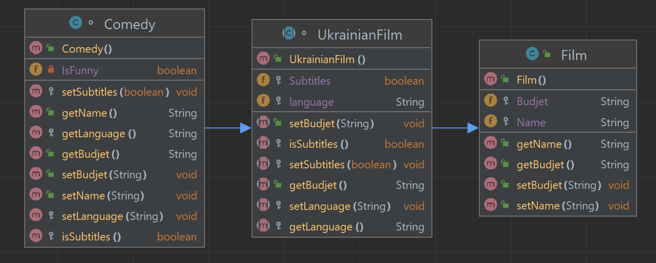

Рис. 13 Діаграма классів

Висновки
Розглянув виняткові ситуацій та механізму їх обробки; набув практичних навичок розробки програм мовою Java у середовищі IntelliJ IDEA, в яких передбачено обробку виключних ситуацій; набув практичних навичок реалізувати абстрактні класи або інтерфейси, залучився до самостійної діяльності та прийняття рішень при формуванні програмного коду.

Використані джерела
- Лекції з “Технології програмування”в
- https://www.youtube.com/watch?v=ZspkReG8L2E

